Strahleaugen an der PENNY-Kasse

Über 10.000 € Spende im Rahmen des Förderpenny für die Gefühleexpert*innen von Papilio

Augsburg-Land, 30. Januar 2023. Wer kennt das nicht: Ein Kind weint an der Kasse, Kommentare von Wartenden, gestresste Eltern. Jetzt hilft nur noch: das Gefühlsbarometer von Papilio. Das gibt es seit heute an den PENNY-Kassen im Landkreis Augsburg, dank des Förderpenny.
Im Gefühlsbarometer stecken die Gefühlskobolde Heulibold, Zornibold, Bibberbold und Freudibold. „Die vier verstehen genau, wie es den Kindern geht“, erklärt Papilio-Chefin Heidi Scheer. „Und das ist auch der Schlüssel für alle Erwachsenen: Nehmt die Gefühle der Kinder ernst und tut sie nicht ab mit Sätzen wie ‘Ist doch nicht so schlimm.‘“
Hintergrund der Aktion ist der Förderpenny. Kund*innen können an der Kasse mit dem Satz „Stimmt so“ auf den nächsten 10 Cent-Betrag aufrunden oder ihren Pfandbon spenden. Die Spenden gehen ein Jahr lang an den Gewinnerverein der jeweiligen Nachbarschaft. Die Aktion läuft bundesweit und bei den vielen Cents kommt richtig was zusammen. Gemeinnützige Einrichtungen können sich um die Spenden bewerben und die Kund*innen stimmen regional darüber ab, wer Geld bekommt. 2022 wurde im Landkreis Augsburg Papilio ausgewählt und bekam 1.500 €. Papilio kennen Eltern aus Kitas, wo Papilio-Programme umgesetzt werden. Papilio fördert die gute Entwicklung aller Kinder, egal aus welchen Verhältnissen sie kommen. Dabei geht es ganz wesentlich darum, dass die Kleinen lernen, mit ihren Gefühlen umzugehen.
Nach dem Kund*innenvoting überzeugte Papilio mit seinem Gefühlsbarometer auch eine überregionale Fachjury und gewann eine weitere Spende von 10.000 €. „Die geben wir den Kund*innen zurück: mit den Gefühlsbarometern an den PENNY-Kassen.“ Das Gefühlsbarometer lenkt nicht nur von Wut und Tränen ab, sondern hilft später auch beim Gespräch über Gefühle. Und es liefert den Link zu „Gefühle süßsauer“, dem Kinderpodcast mit der Extraportion Gefühlswissen: www.papilio.de/podcast.html
Die Bewerbung des diesjährigen Förderpenny läuft noch bis 28.02.2023 unter foerderpenny.de

Diesen Text finden Sie im Internet unter www.papilio.de/presse.html als Worddatei, sortiert unter dem Datum 30.01.2023.

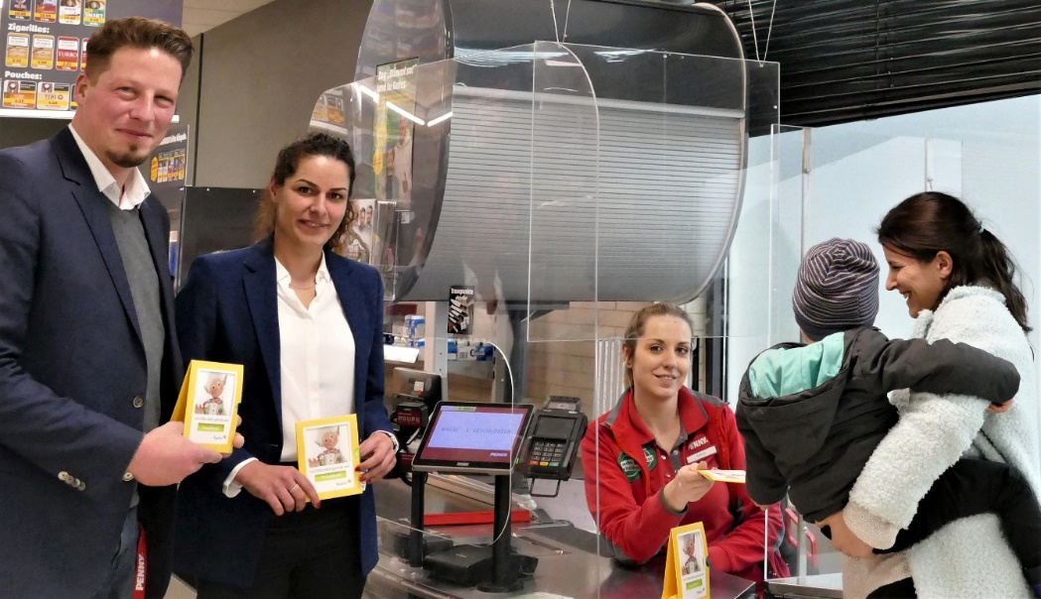
Ary Zietz, PENNY-Verkaufsleiter Region Süd, Sara Jakob, PENNY-Bezirksleiterin, und Kristina Oldenburg, Marktleiterin PENNY Stadtbergen, beim Start der Gefühlsbarometer-Aktion. Foto: © Papilio gGmbH

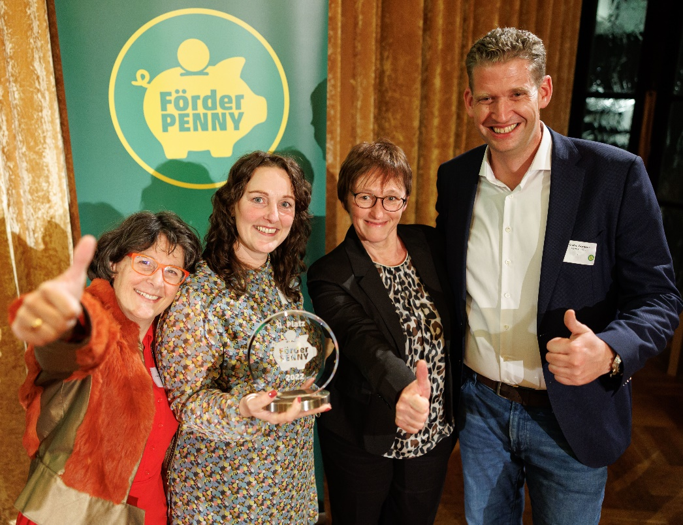
Andrea Nagl, Katharina Hepke und Jacqueline Gräubig von der Papilio gGmbH freuen sich über den 1. Platz beim Förderpenny 2022. Überreicht wurde der Preis von Dr. Stefan Görgens, COO PENNY Deutschland.
Foto: © PENNY
Pressekontakt Papilio:
Sarah Wehn, Telefon 0151 61901245
E-Mail: medien@papilio.de
www.papilio.de
Pressekontakt PENNY:
Für Rückfragen: PENNY-Unternehmenskommunikation
Tel.: 0221-149-1050
presse@penny.de

